附件3
中山市委党校交通图
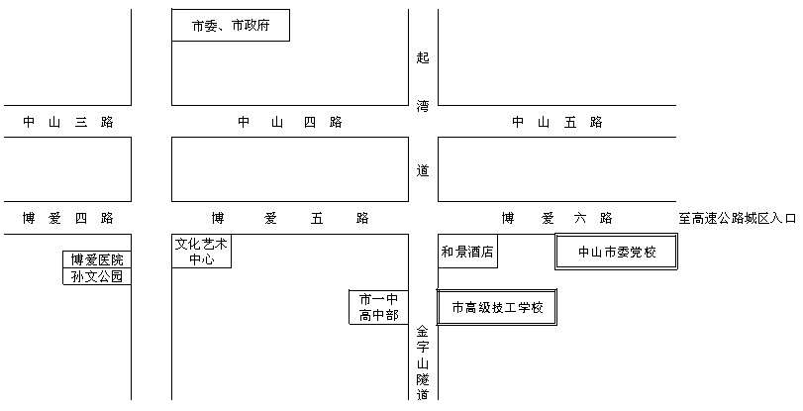
面试考场
中共中山市委党校地址：中山市东区博爱六路20号

